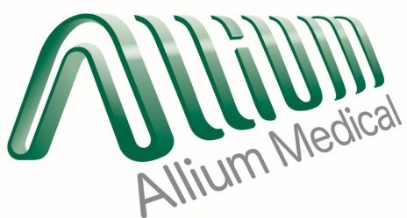

Allium Medical Solutions Ltd. jest spółką publiczną (TASE: ALMD), z siedzibą w mieście Caesarea, w Izraelu i istnieje od 2001 roku. Dostawca zaawansowanych, minimalnie inwazyjnych produktów m.in. protez dróg żółciowych, które są sprzedawane na całym świecie. Allium oferuje lekarzom i pacjentom skuteczne rozwiązania stentujące w celu znacznego zwiększenia wyników klinicznych oraz jakości życia pacjentów.

Firma Allium opracowała własną koncepcję technologiczną, która przyspiesza rozwój stentów specyficznych dla danego miejsca. Każdy stent Allium jest zaprojektowany w unikalny sposób tak, aby dopasował się w leczone miejsce i otaczającą anatomię.

Ta zastrzeżona koncepcja technologiczna umożliwia firmie Allium wytwarzanie cienkościennych, samorozprężalnych, całkowicie pokrytych silikonem stentów o dużym świetle, które w łatwy sposób można usunąć.